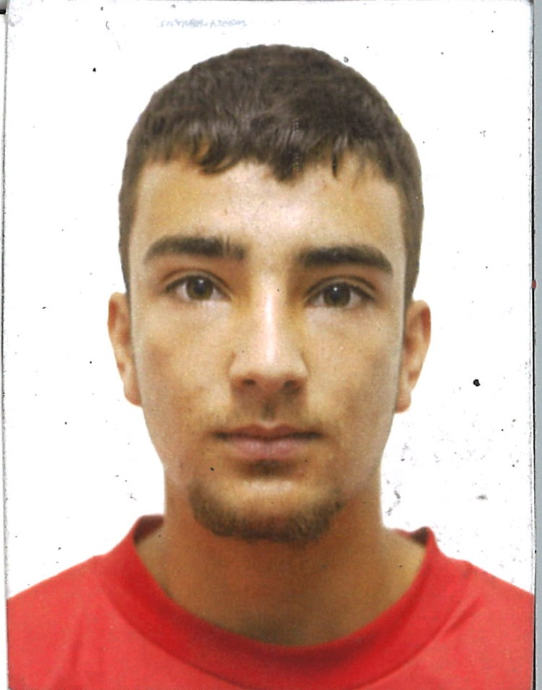

CURRICULUM VITAE

NOME: Mateus da Rosa Souza de Campos
IDADE: 22 anos
TELEFONE: (51) 9 9885 1783 / (51) 9 9438 3052
ENDEREÇO: Rua Aparados Da Serra Nº 110 Bairro: São Paulo
CIDADE: Montenegro
ESTADO CIVIL: Solteiro
CARTEIRA DE HABILITAÇÃO: AB
EMAIL: mateusrosa392@gmail.com

GRAU DE INSTRUÇÃO
CURSO: Ensino Médio completo
ENTIDADE: Ivo Bühler - CIEP
CIDADE: Montenegro

CURSOS EXTRACURRICULARES:

CURSO: Eletricista de Manutenção
ENTIDADE: SENAI

CURSO: NR 11 - Empilhadeira
ENTIDADE: SESI

EXPERIÊNCIA PROFISSIONAL:

EMPRESA: JBS Aves (Senai)
CARGO OCUPADO: Jovem Aprendiz - elétrica
PERIODO: 01 ano e 06 meses

EMPRESA: Naturovos
CARGO: Ax.Produção
PERIODO: 8 mêses

Montenegro, 2021

___________________________

